**KATA PENGANTAR**

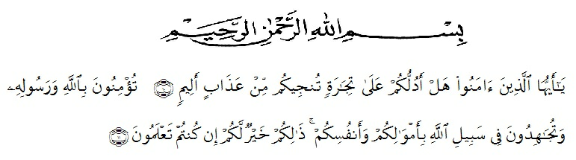

*Hai orang-orang yang beriman, sukakah kamu aku tunjukkan suatu perniagaan yang dapat menyelamatkanmu dari azab yang pedih? (yaitu) kamu beriman kepada Allah dan RasulNya dan berjihad di jalan Allah dengan harta dan jiwamu. Itulah yang lebih baik bagimu, jika kamu mengetahui. (Ash – Shaff : 10 – 11).*

***Assalamu’alaikumwarahmatullahiwabarakatuh***

Briket Organik sebagai pengganti penggunaan briket arang sebagai bahan bakar maka kita dapat menghemat penggunaan kayu sebagai hasil utama dari hutan. Selain itu penggunaan briket arang dapat menghemat pengeluaran biaya untuk membeli minyak tanah atau gas elpiji.

Permasalahan yang lain pada tataniaga yaitu kurangnya pemasaran dalam pendistribusian briket organik menyebabkan produk briket belum terlalu dikenal khalayak umum karena kurangnya sosialisasi, jangkauan pembeli briket masih sedikit dan produktivitas relatif bervariasi. Maka dari itu, peneliti tertarik untuk melakukan penelitian yang berjudul Analisis Strategi Tata Niaga Briket Organik Pada Usaha Dagang Bu Rena Studi Kasus di Kelurahan Harjosari II, Kota Medan.

Medan, Mei 2022

Penulis

Gajali Doli Arifin Pardede

**UCAPAN TERIMAKASIH**

Assalamua’alaikum warahmatullahi wabarakatuh. Alhamdulillah, Puji dan syukur penulis panjatkan kehadirat Allah SWT karena atas segala berkat rahmat dan hidayahnya penulis dapat melaksanakan dan menyelesaikan laporan ini tepat pada waktunya.

Penulis menyadari dalam penyelesaian skripsi penelitian banyak pihak yang telah membantu, oleh karena itu pada kesempatan ini penulis mengucapkan banyak terima kasih yang setinggi-tingginya dan tak terhingga kepada yang terhormat :

1. Bapak Dr. KRT. Hardi Mulyono K Surbakti selaku Rektor Universitas Muslim Nusantara Al Washliyah.
2. Ibu Dr. Leni Handayani, S.P, M.Si selaku Dekan Fakultas Pertanian Universitas Muslim Nusantara Al-Washliyah
3. Ibu Sri Wahyuni, S.Si, M.Si, selaku Wakil Dekan Fakultas Pertanian Universitas Muslim Nusantara Al-Washliyah dan pembimbing skripsi peneliti.
4. Bapak Ir. Gustami Harahap, M.Si selaku penguji skripsi peneliti.
5. Bapak dan Ibu staf pengajar serta staf administrasi Fakultas Pertanian Universitas Muslim Nusantara Al Washliyah.
6. Bu Rena selaku pemilik usaha Rumah Briket di Kelurahan Harjosari II.
7. Yang paling istimewa kepada orang tua tercinta yang telah memberikan dukungan moril dan materil dengan tulus dan selalu mendoakan serta memberikan motivasi yang tiada hentinya dalam penyelesaian Skripsi penelitian ini.
8. Teman-teman di kelas Agribisnis, terima kasih buat kebersamaannya selama perkuliahan.
9. Serta semua pihak yang telah banyak membantu penulis dan memberikan dukungan tidak dapat disebutkan satu persatu

Akhir kata penulis hanya dapat memohon kepada yang maha kuasa, semoga Allah SWT memberikan rahmat dan karuania-Nya kepada mereka yang telah memberikan bantuan dan mewarnai kehidupan penulis, juga mendapat balasan yang setimpal atas budi baik yang mereka berikan kepada penulis, mudah-mudahan Skripsi penelitian ini dapat memberikan manfaat bagi kita semua. Amin.

***Wassalamu’alaikumwarahmatullahiwabarakatuh.***



Medan, Mei 2022

Penulis

Gajali Doli Arifin Pardede